更改訪客證設計
為接待處列印的訪客證選擇另一種版面，並放上貴公司的標誌。約需五分鐘。
2026-08-25 · https://offision.com/help/zh-hant/visiting/change-the-visitor-badge-design/
開始前:
整間公司只有一種訪客證設計。更改之後，所有訪問地點、所有訪客類型的訪客證都會
跟著改變。

1. 開啟訪問設定
該頁面是訪問區段中的 設定。它預設不會釘選，因此位於側邊欄的 顯示更多
之中。訪客證的選項在第二張卡片，標題為 訪客證設置。
Where in Offision: admin app → visiting/visitorManagementSetting (訪客管理)
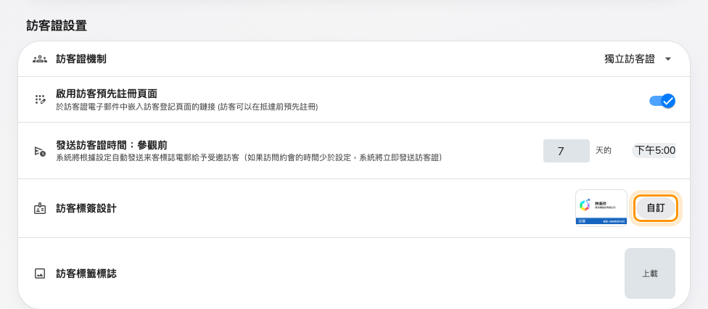
訪客證卡片，目前設計旁邊即為「自訂」。

2. 先設定標誌
訪客標籤標誌 接受 200 × 200 的圖片。請在挑選設計之前先設定，原因常被忽略：
留空時訪客證並不是不印標誌，而是印上 Offision 的標誌。這項替代同時適用於
樣式庫的預覽與實際列印，因此未設定就等於發給訪客一張帶有產品標誌的訪客證。

3. 挑選設計
在 訪客標簽設計 旁選擇 自訂。樣式庫會分成兩組開啟：先是 建議樣式，
之後是 其他樣式。每一格都是以範例訪客資料即時繪製的預覽，所見即所印。
選取想要的一格，然後選擇 確認。
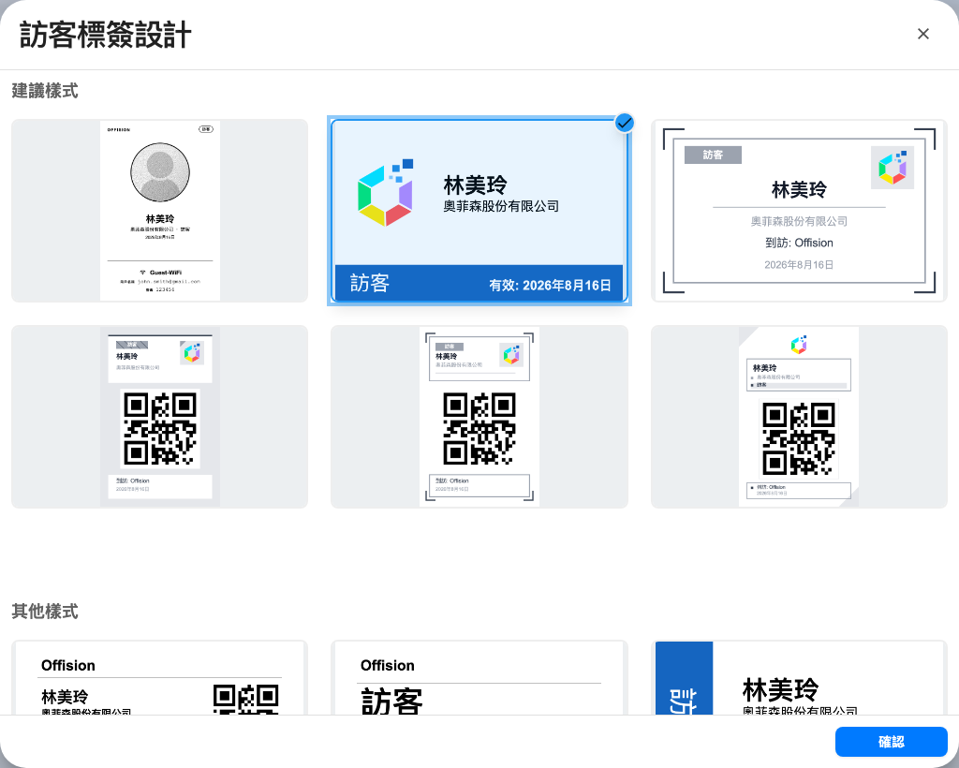
設計樣式庫，目前的設計已選取。
挑選時值得一併考量：
- 附照片的直式設計需要照片。 若貴公司的訪客類型不收集照片，該版面會在列印時
把該區域收合。
- 照片與 Wi-Fi 設計不會印標誌。 它的版面沒有位置，因此步驟 2 對它沒有作用。
- 這裡不會改變訪客證的尺寸或方向。 所有設計都以直式繪製，實際大小由印表機的
標籤紙決定。

4. 儲存頁面
在樣式庫中確認只會填入設定欄位，並不會寫入。必須以頁面底部的儲存列 儲存 才會
保存。這是最常被略過的一步，也是設計似乎在下次開啟時又還原的原因。

5. 確認是否生效
列印一張訪客證。開啟訪問中的 訪客證，挑選任何一次訪問並從該處列印——接待
應用程式與大堂看板都取用同一項設定。
沒看到新設計？:
請重新載入 kiosk。已經在運作的大堂看板會沿用啟動時載入的設計，因此在判定沒有儲存
成功之前，先重新整理面板。

